Université de Constantine 3 Faculté de médecine Belkacem Bensmaine CHU de Constantine Laboratoire d’anatomie humaine Médecin chef : Pr.Boulacel.A Polycopié pour les étudiants de la 1ere année médecine
Dr. BOUZIDI Esma
LA VASCULARISATION ARTERIELLE DE LA MAIN

PLAN
- Introduction
- Anatomie descriptive
- L’arcade palmaire superficielle
- Constitution
- Branches collatérales
- L’arcade palmaire profonde
- Constitution
- Branches collatérales
C. L’arcade dorsale du carpe
- Anastomoses
Objectifs
-Connaitre la constitution des arcades de la main
-Connaitre les branches collatérales de ces arcades.
-Connaitre les anastomoses entre ces arcades.
- INTRODUCTION
Les artères de la main sont formées par deux artères radiale et ulnaire et les anastomoses qui les unissent.
• Elles forment 3 arcades :
➢ deux palmaires, superficielle et profonde.
➢ Une dorsale du carpe

- ANATOMIE DESCRIPTIVE
L’ARCADE PALMAIRE SUPERFICIELLE
- CONSTITUTION
résulte de l’anastomose de l’artère Ulnaire avec le rameau palmaire superficiel ( branche de la radiale)
_ L’ARTERE ULNAIRE :elle émerge du canal ulanire,et descend entre l’aponévrose palmaire et les muscles de l’éminence hypothénar, se dirigeant ensuite vers la loge palmaire moyenne
_LE RAMEAU PALMAIRE SUPERFICIEL DE L’ARTERE RADIALE :il est inconstant. nait en regard du processus styloïde radial
- L’arcade palmaire superficielle ainsi constituée, elle se trouve entre :
-l’aponévrose palmaire, en avant
-Les tendons des fléchisseurs des doigts et les muscles lombricaux, en arrière
- BRANCHE COLLATERALES
-L’artère digitale palmaire propre médiale du 5eme doigt
-Artères digitales communes palmaires du 2ème -3ème -4ème espace interosseux
Chacune se divise par la suite en 2 artères digitales palmaires propres de l’espace interosseux correspondant
-Rameaux musculaires pour l’éminence thénar

ARCADE PALMAIRE PROFONDE
- CONSTITUTION
Elle résulte de l’anastomose de l’artère Radiale avec le rameau palmaire profond ( branche de l’ulnaire)
_ L’ARTERE RADIALE : Après avoir quitté la tabatière anatomique, elle traverse le 1er espace interosseux et se dirige médialement pour rejoindre le rameau palmaire profond de l’artère ulnaire

_LE RAMEAU PALMAIRE PROFOND DE L’ULNAIRE :nait au pole inférieur de l’os pisiforme.
- L’arcade palmaire profonde ainsi constituée, elle se trouve en avant de l’extrémité proximale des métacarpiens.
- BRANCHES COLLATERALES
- Les artères métacarpiennes palmaires ou interosseuses palmaires, elles sont contées de dehors en dedans (2é,3é,4é espaces inter osseux), elles descendent en avant des espaces interosseux correspondants et se jettent sur les digitales palmaires communes.
- Les rameaux perforants
-Les rameaux récurrents (pour les os et les articulations du carpe).
REMARQUE:L'interosseuse du premier espace appelée aussi artère principale du pouce, naît de la radiale avant la formation de l’arcade, elle se divise en trois branches:
La collatérale latérale du pouce
La collatérale médiale du pouce
La digitale dorsale latérale de I'index.

ARCADE DORSALE DU CARPE
- COSTITUTION
Elle est grêle formée par l'union des rameaux carpiens dorsaux médial et latéral.
_Rameau carpien dorsal médial: nait de l'artère ulnaire au dessus de la tête de l'ulna puis la contourne vers l'arrière
_Rameau carpien dorsal latéral: nait de l'artère radiale au niveau de la tabatière anatomique

- Branches collatérales :
. Les artères métacarpiennes dorsales( 2è 3é et 4é et au 5è doigt)qui vont donner chacune deux digitales pour les doigts correspondants ,et une perforante rejoignant l’arcade palmaire profonde
. L'artère digitale dorsale médiale du 5ème doigt.
- RAPPORTS
Elle se trouve entre la face dorsale du carpe distal, profondément et les tendons des extenseurs des doigts qui la recouvrent
- BRANCHES COLLATERALES :Elle donne:
_ Les artères métacarpiennes dorsales, dont chacune se divise en 2 artères digitales dorsales médiale et latérale pour chaque doigt ,et une perforante rejoignant l’arcade palmaire profonde
_L'artère digitale dorsale médiale du 5eme doigt

- ANASTOMOSES
Elles sont nombreuses et se font :
- avec les artères de l ‘avant bras
- entre les réseaux palmaire et dorsal par les artères perforantes
- entre les arcades palmaires superficielle et profonde.

Références : 1) Rouviere H.AnatomieHumaine Descriptive ,Topographique et Fonctionnelle. Tome3.Membres.ed.masson 2002.
2)Hmmoudi SS.Le cours d’anatomie.fasc.1 appareil locomoteur..membre supérieur.ISBN 2004

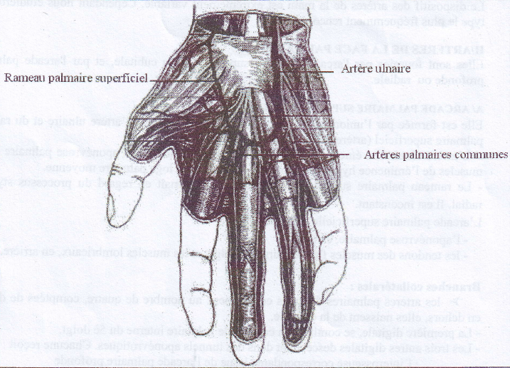
ARCADE PALMAIRE SUPERFICIELLE

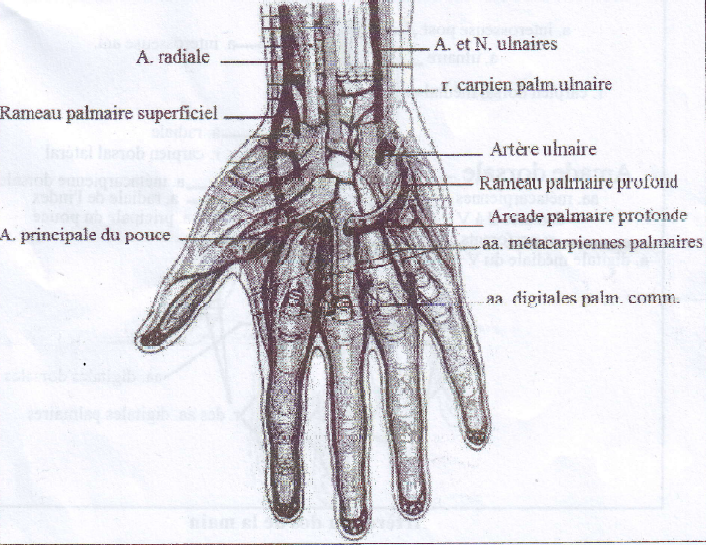
ARCADE PALMAIRE PROFONDE

